INTERVAL Livro de regras
Livro de regras v0.5
2 a 5 jogadores · 8+
15 a 25 minutos por partida
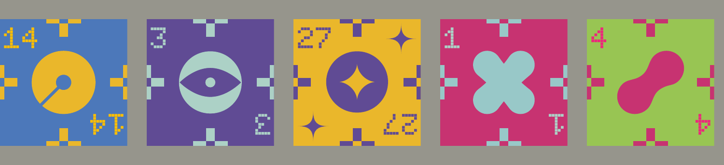
Constrói uma grelha de 3 linhas por 4 colunas. Junta símbolos, ordena números e procura sequências perfeitas.
Três modos de jogo
Clássico · Corrida aos Pontos
CO-OP 2vs2 / RAID 2
90 cartas únicas · 5 famílias
Números de 1 a 90

Prepara a mesa
1. Baralha as 90 cartas. Revela seis para o mercado, ordenadas do menor para o maior.
2. Dá três cartas secretas a cada jogador. O resto fica num monte, virado para baixo.
3. Cada jogador prepara uma grelha vazia de 3 linhas e 4 colunas, visível para todos.
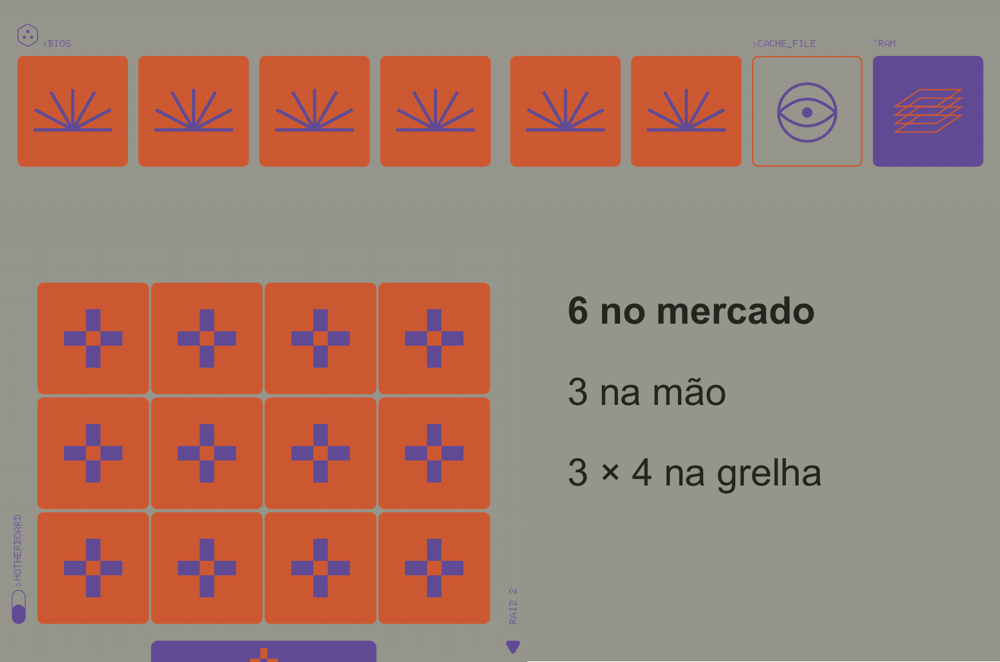
Sorteia quem começa. No Clássico e na Corrida, joga-se no sentido dos ponteiros do relógio. Para o CO-OP, vê a página 11.

O teu turno
1 Entrega. Insere uma carta da mão no mercado, por ordem numérica. Ficam sete cartas por instantes.
2 Retira. Escolhe a vizinha imediatamente à esquerda ou à direita da carta entregue. Numa extremidade, só há uma.
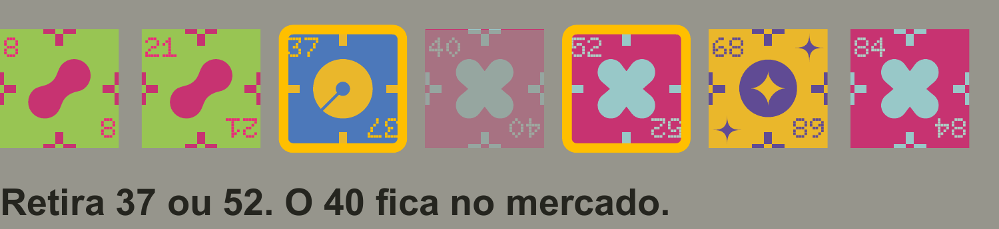
Não retires a carta que entregaste. No digital, fica esbatida; as vizinhas disponíveis têm contorno amarelo.
3 Coloca. Põe a carta numa casa livre da tua grelha. Não a podes mover, trocar ou sobrepor.
4 Compra. Repõe a mão com uma carta do monte, exceto no 12.º e último turno. O mercado volta a ter seis cartas.

Junta símbolos
Cada par de cartas vizinhas com o mesmo símbolo vale 1 ponto. Um par estrela com estrela vale 2 pontos.
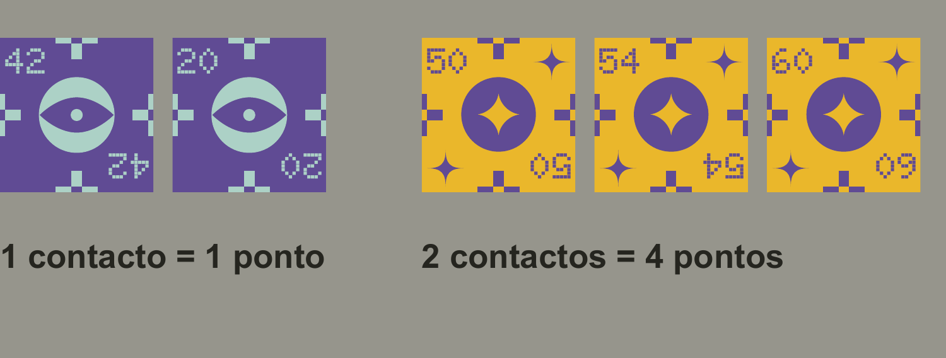
Conta na horizontal e na vertical, incluindo entre a segunda e a terceira linha. Cada ligação conta uma única vez; uma carta pode ter várias ligações.
As diagonais e as ligações entre extremidades da grelha não contam.
A estrela só combina com outra estrela. O valor de 2 aplica-se apenas ao contacto; não multiplica outros prémios.

Ordena os números
Linha crescente de 4 números: +3.
Os números aumentam da esquerda para a direita. Podem existir saltos.
Coluna decrescente de 3 números: +1.
Os números diminuem de cima para baixo. Também podem existir saltos.
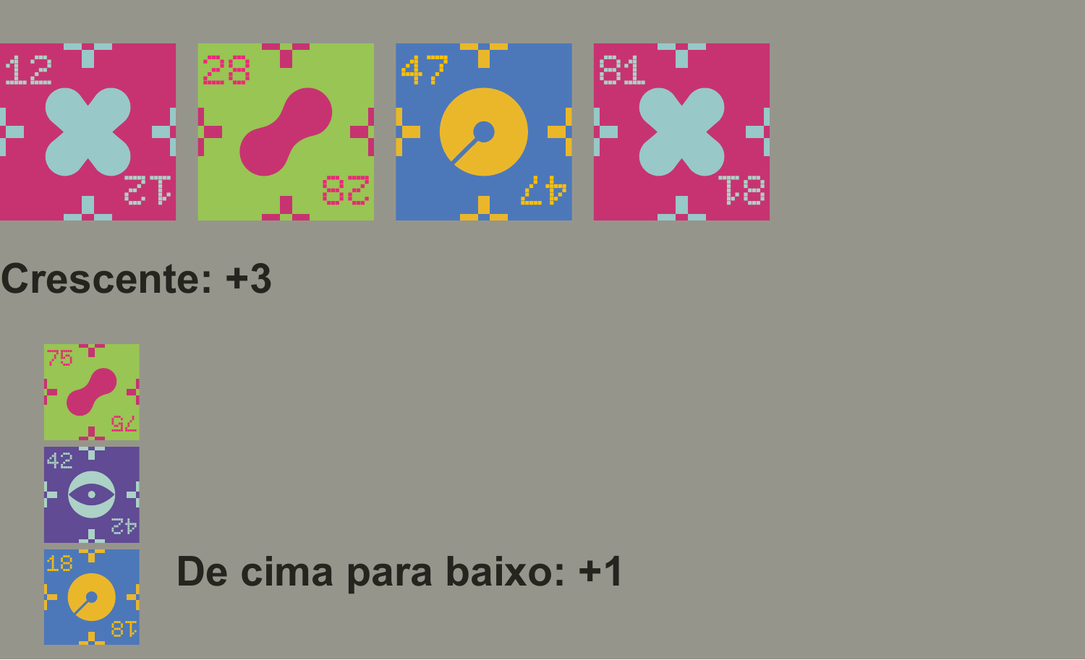
Só contam linhas e colunas completas. Linhas decrescentes e colunas crescentes não recebem estes prémios de ordenação.
Os prémios somam-se aos contactos e aos restantes bónus compatíveis.

Alinha símbolos
Símbolos iguais
4 na mesma linha: +3.
3 na mesma coluna: +2.
Todas as famílias são válidas, incluindo estrelas.
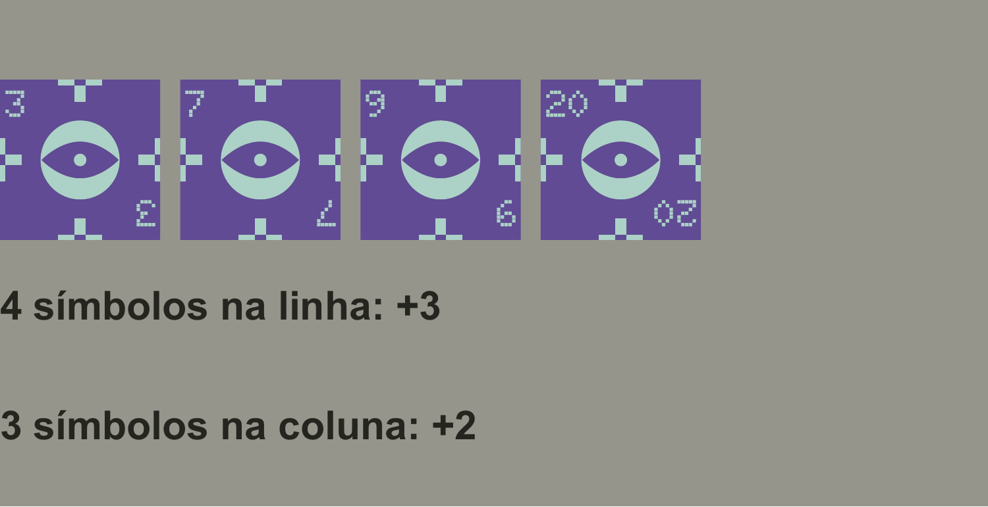
Quatro símbolos iguais numa linha dão 3 + 3 = 6 pontos em contactos e símbolos. Os prémios numéricos somam-se a estes.
As cinco famílias são válidas. O baralho tem 20 olhos, 20 discos, 20 formas orgânicas, 20 flores rosas e 10 estrelas. As estrelas não são universais.

Sequências perfeitas
Sequências perfeitas
4 números consecutivos crescentes numa linha: +8.
3 números consecutivos decrescentes numa coluna: +4.
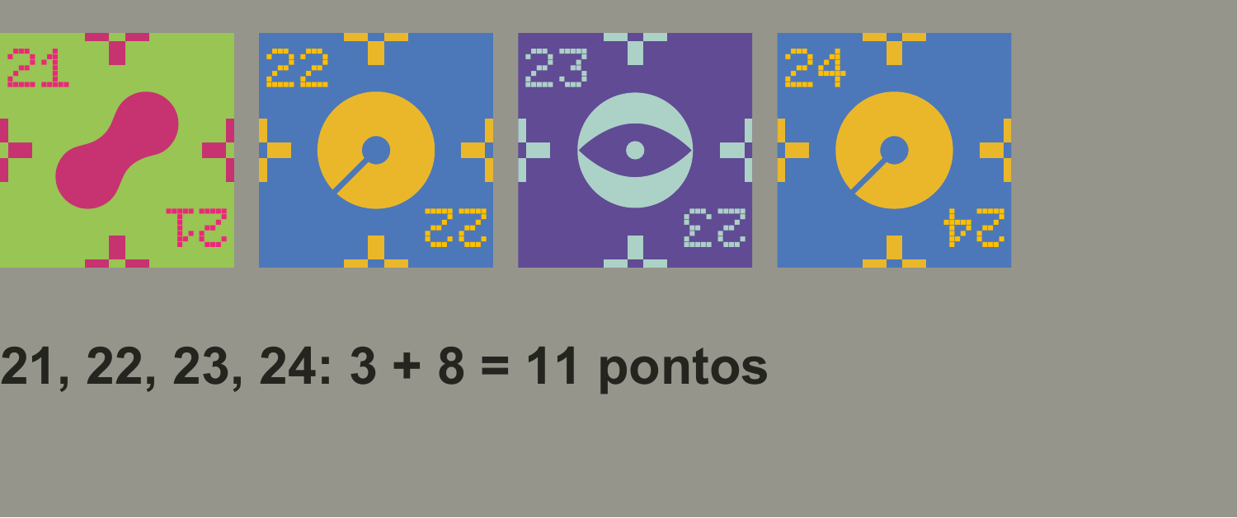
Numa sequência perfeita, cada passo é exatamente 1. A coluna 43, 42, 41 vale 1 + 4 = 5 pontos, antes dos outros prémios.
As sequências perfeitas pontuam apenas no final. Todos os prémios compatíveis acumulam, mesmo partilhando cartas. Não há ligação entre 90 e 1.

Um exemplo completo
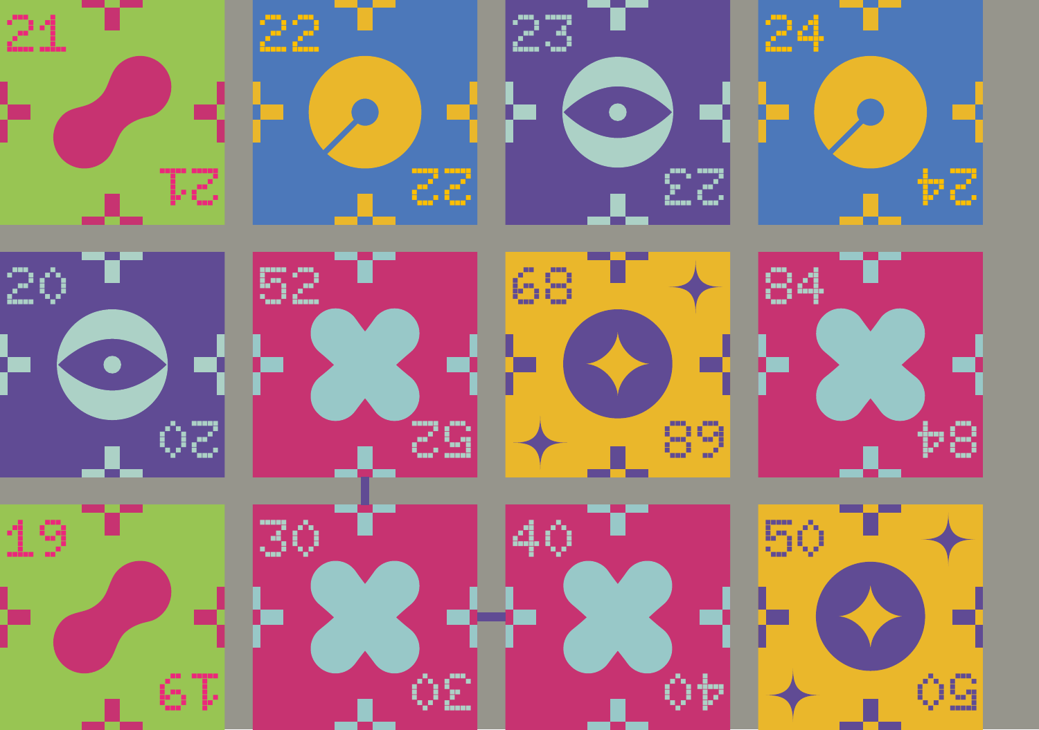
Contactos 52 com 30 e 30 com 40 | 2
3 linhas crescentes × 3 | 9
Coluna 21, 20, 19 decrescente | 1
Linhas ou colunas de símbolos iguais | 0
Perfeita 21, 22, 23, 24 | 8
Perfeita 21, 20, 19 | 4
TOTAL | 24

Contactos assinalados: 52 com 30 e 30 com 40. Cada ligação conta uma vez.

Termina a partida
Clássico
Todos jogam 12 turnos e completam a grelha. Soma os pontos, incluindo sequências perfeitas. As cartas que sobram na mão não contam.
Ganha quem tiver mais pontos. Em caso de empate, a vitória é partilhada.
As grelhas ficam completas
Cada jogador termina com 12 cartas na grelha. Não se pode passar, trocar casas ou retirar cartas já colocadas.
Confere a pontuação
Conta contactos, ordenação e símbolos alinhados. Soma no final os prémios de sequência perfeita. Todos os prémios compatíveis acumulam.
No digital, o botão Pontuação mostra o detalhe. Durante a partida, a previsão dos prémios perfeitos aparece separada do total atual.

Corrida aos Pontos
Corrida aos Pontos
Joga partidas completas e soma os resultados de cada jogador. A meta depende do número de jogadores:
2 jogadores | 45
3 jogadores | 50
4 ou 5 jogadores | 55

Só verificas a meta no fim de cada partida. Se alguém a atingir ou ultrapassar, vence a maior pontuação acumulada. Empates dão vitória partilhada.
Sorteia quem começa a primeira partida; nas seguintes, avança uma posição na ordem de jogo. Baralha de novo e recomeça com grelhas vazias.

CO-OP em equipas
Exatamente 4 jogadores. Forma as equipas 1A e 1B contra 2A e 2B. Sorteia quem recebe A ou B dentro de cada equipa.
A ordem circular é 1A, 2B, 1B, 2A. Sorteia quem começa. Mantém as mãos secretas e constrói a tua grelha.
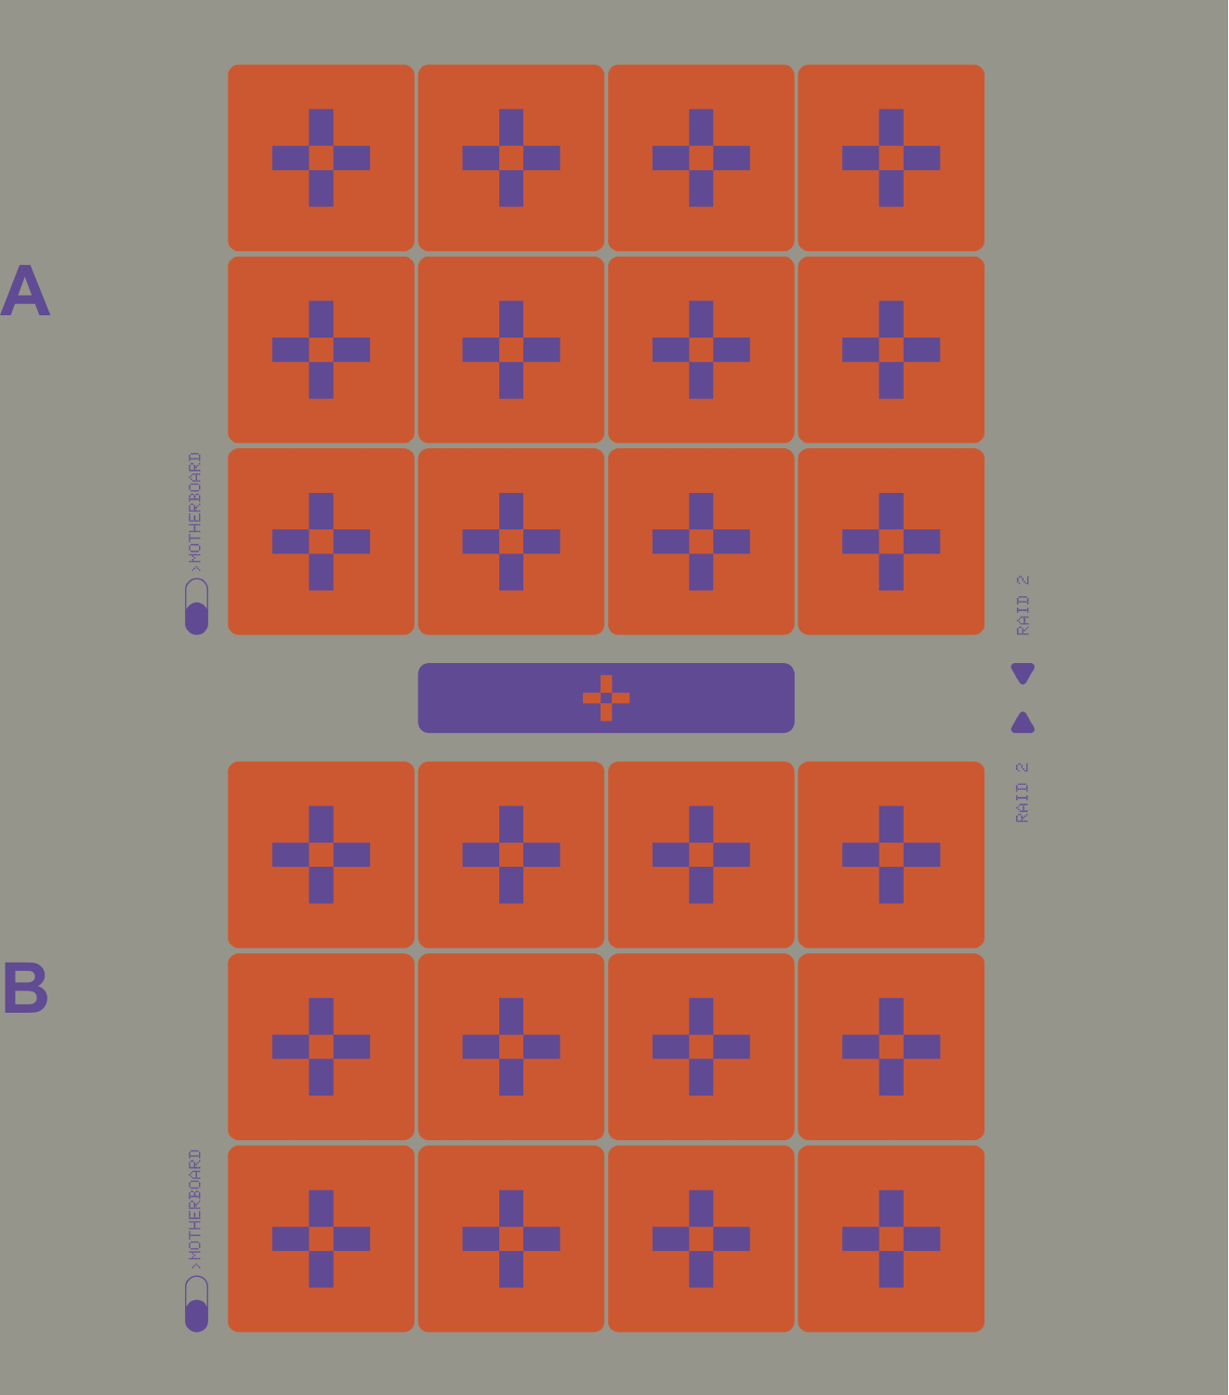
No fim, junta pelas setas: A em cima, B em baixo, com as quatro colunas alinhadas. Não rodes tabuleiros nem troques cartas ou colunas.

Forma quadrados RAID
A última linha de A e a primeira de B formam uma fronteira. Existem três quadrados 2×2 possíveis: colunas 1 e 2, 2 e 3, 3 e 4.
Quadrados: +4 cada. As quatro cartas têm de ter o mesmo símbolo. As estrelas também contam. Os quadrados podem sobrepor-se.
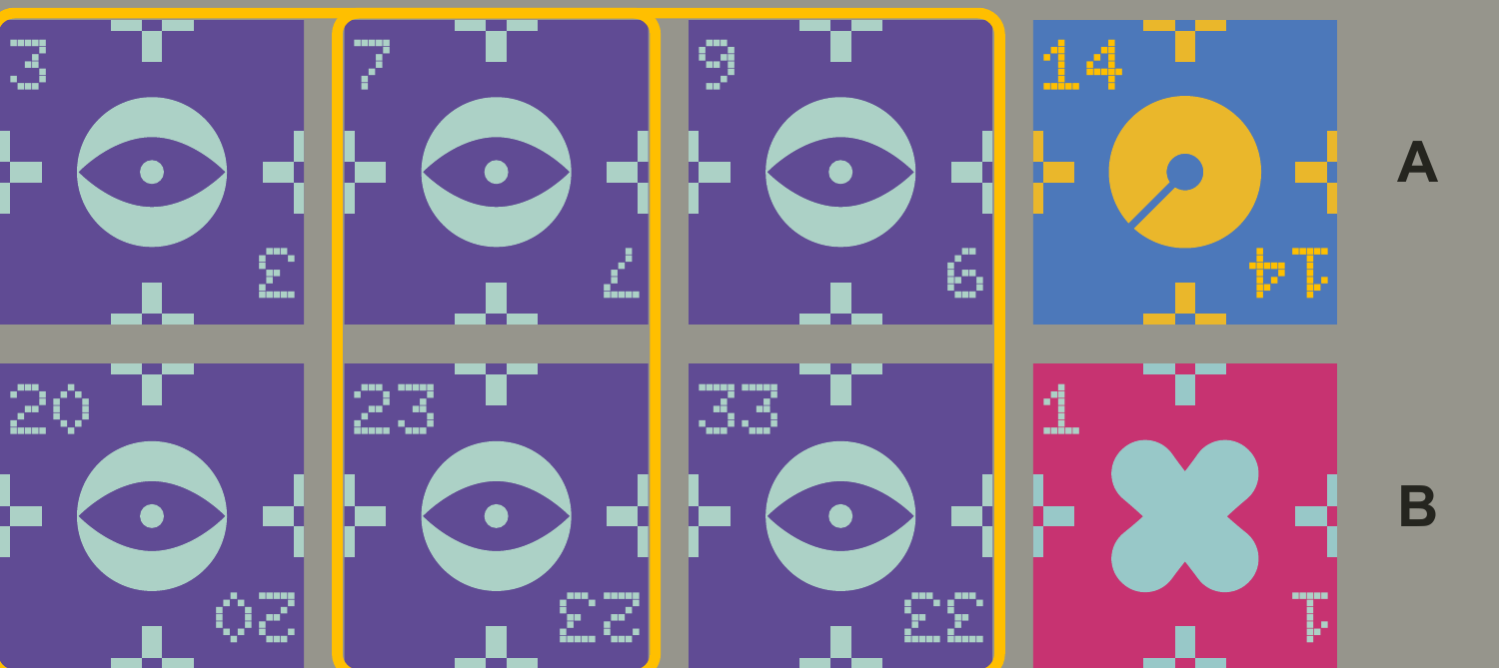
No exemplo, as três primeiras colunas partilham o símbolo do olho. Formam dois quadrados: colunas 1 e 2, e colunas 2 e 3. 2 × 4 = 8 pontos.
Existem no máximo três quadrados, que valem 12 pontos. Cada um conta mesmo que partilhe cartas com outro.

Ativa os contactos
Um quadrado ativa os contactos. Com pelo menos um quadrado completo, todos os pares verticais de símbolos iguais na fronteira pontuam: +1 normal ou +2 entre estrelas.
No exemplo: dois quadrados valem 8 e três contactos valem 3. RAID = 11 pontos. Sem quadrados, os contactos da fronteira valem zero.
Só contam estas ligações entre tabuleiros. Não há prémios numéricos que atravessem a fronteira.
Os contactos internos de cada grelha já pertencem à pontuação individual. No RAID, acrescentas apenas os quadrados e os contactos da fronteira ativados.

Vence em equipa
Total da equipa
Pontos individuais de A + pontos individuais de B + bónus RAID 2.
Partida única
Depois dos 12 turnos de cada jogador, vence a equipa com mais pontos. Empates dão vitória partilhada.
Campeonato
A meta é 100 pontos por equipa. Soma os resultados de partidas completas. Quando alguma equipa atingir ou ultrapassar 100 no fim de uma partida, vence a maior pontuação acumulada.
Mantém as atribuições A e B durante o campeonato. Quem começa avança uma posição na ordem circular em cada nova partida. Empates dão vitória partilhada.
Com três quadrados de estrelas e quatro contactos de estrelas, o RAID máximo é 12 + 8 = 20 pontos.

Joga no digital
CO-OP digital
Este modo de teste não utiliza discos de comunicação. O parceiro IA coordena-se pela observação das grelhas públicas; não vê as outras mãos nem a ordem do monte.
Na mesa de teste controlas todas as mãos. Contra a máquina, só a tua. Toca numa vizinha e numa casa livre, ou arrasta a vizinha até à grelha.
Guardar e continuar
A sessão é guardada neste navegador após cada turno completo. Em Guardar / carregar, exporta-a para continuar noutro dispositivo.
As gravações locais não sincronizam automaticamente entre PC, iPad e iPhone. Escolhas ainda não colocadas na grelha não ficam guardadas.
Desfazer turno permite rever decisões. Contra a máquina, regressa ao teu turno anterior. O equilíbrio dos novos modos continua em playtest.

Consulta rápida
Contacto de símbolos iguais | 1
Contacto estrela com estrela | 2
Linha crescente de 4 números | +3
Coluna decrescente de 3 números | +1
Linha de 4 símbolos iguais | +3
Coluna de 3 símbolos iguais | +2
Perfeita horizontal crescente de 4 | +8
Perfeita vertical decrescente de 3 | +4

Os prémios acumulam. As sequências perfeitas entram no total apenas no final.
O turno
Entrega uma carta. Retira uma vizinha imediata. Coloca numa casa livre. Compra, exceto no último turno.
Metas
Corrida: 45 / 50 / 55 para 2 / 3 / 4-5 jogadores. CO-OP: 100 por equipa.
ideoteque.github.io/interval-playtest

